Анализ состояния производственного травматизма в угольной отрасли Кузнецкого угольного бассейна

В 2009 г. в угольных организациях Кузбасса произошло 757 несчастных случаев на производстве, приведших к травмам различной степени тяжести, при этом:
- На угольных шахтах было травмировано 647 чел.
- На разрезах - 57 чел.
- На обогатительных фабриках и обогатительных установках - 24 чел.
- На прочих предприятиях - 29 чел.
Со смертельным исходом травмировано 35 чел., в том числе:
- На угольных шахтах 24 чел.
- На разрезах - 7 чел.
- На обогатительных фабриках - 1 чел.
- На прочих предприятиях - 3 чел.
С причинением тяжкого вреда здоровью травмировано 80 чел., в том числе:
- По шахтам 65 чел.
- По разрезам - 11 чел.
- По обогатительным фабрикам – 0.
- На прочие предприятия - 4 чел.
На угольных шахтах было травмировано 647 чел., или 85,4% от общего количества травмированных в угольной промышленности региона, на остальных предприятиях травматизм составил 110 чел., или 14,5%.

Статистические данные по травматизму в 2009 г на предприятиях Кузбасса

Как и в предыдущие годы, наибольшие показатели травматизма имеют предприятия с подземной добычей угля. Значения показателей количества производственных травм, приходящихся на 1 млн. т валового объема добытого за этот период угля (К_{чтдо}) и на 1000 работающих (К_{чтчо}), для различных организаций неравнозначны и варьируются в довольно широких пределах.
Именно эти относительные, а не абсолютные показатели в силу существенных различий в численности персонала и объема валовой добычи наиболее объективно характеризуют состояние производственного травматизма на угольных предприятиях. В таблице 1 приведены значения коэффициентов частоты травмирования для основных угледобывающих компаний и предприятий Кузбасса.
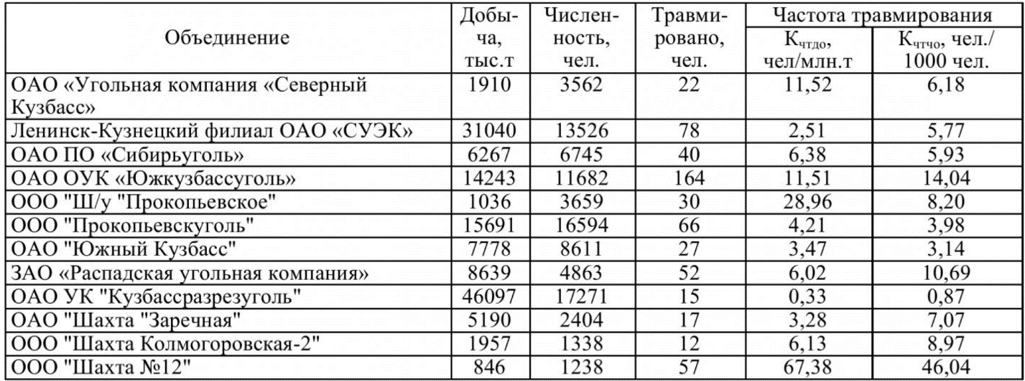
Таблица 1 – Коэффициенты частоты травмирования для основных угледобывающих компаний и предприятий Кузбасса
Из данных таблицы 1 следует, что угольные организации, занимающиеся исключительно подземной добычей угля, как правило, имеют значения коэффициентов, превышающие среднеотраслевой уровень.
Показатели следующих организаций, следует считать неудовлетворительными, поскольку их значения превышают не только общий средний уровень, но и весьма существенно - средние для предприятий по подземной добыче угля значения данного показателя:
- ООО «Шахта №12».
- ООО «Ш/у «Прокопьевское».
- ОАО «Угольная компания «Северный Кузбасс».
- ОАО ОУК «Южкузбассуголь».
Среди угольных компаний, ведущих добычу угля открытым способом, вот уже много лет безусловным лидером является ОАО УК «Кузбассразрезуголь», поскольку частота травмирования, оцениваемая коэффициентом К_{чтдо}, на его предприятиях не превышает 0,33 и примерно на порядок меньше, чем среднее значение данного показателя для разрезов.
Значения коэффициента частоты травмирования К_{чтдо} в различных организациях также меняются в широких пределах.
Лидерами в Кузбассе по данному показателю являются:
- ОАО УК «Кузбассразрезуголь» (0,87).
- ОАО «Южный Кузбасс» (3,14).
- ООО «Объединение «Прокопьевскуголь» (3,98).
- Ленинск-Кузнецкий филиал ОАО «СУЭК» (5,77).
Наихудшие показатели в 2009 году были у следующих организаций:
- ООО «Шахта №12» (46,04).
- ЗАО «Распадская угольная компания» (10,69).
- ОАО ОУК «Южкузбассуголь» (10,69).
- ООО «Шахта Колмогоровская-2» (8,97).
Самыми травмоопасными объектами угольных организаций (по абсолютному количеству несчастных случаев) продолжают оставаться:
- Действующие подземные горные выработки - 264 случая.
- Объекты на поверхности - 230 (рисунок 1).
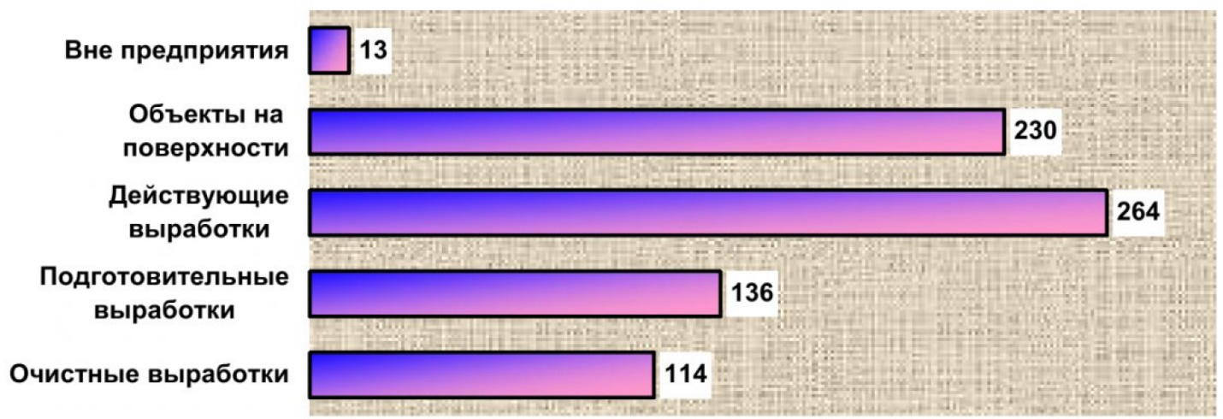
Рисунок 1 - Распределение производственных травм по местам происшествий
Распределение производственных травм по видам происшествий приведено на рисунке 2.
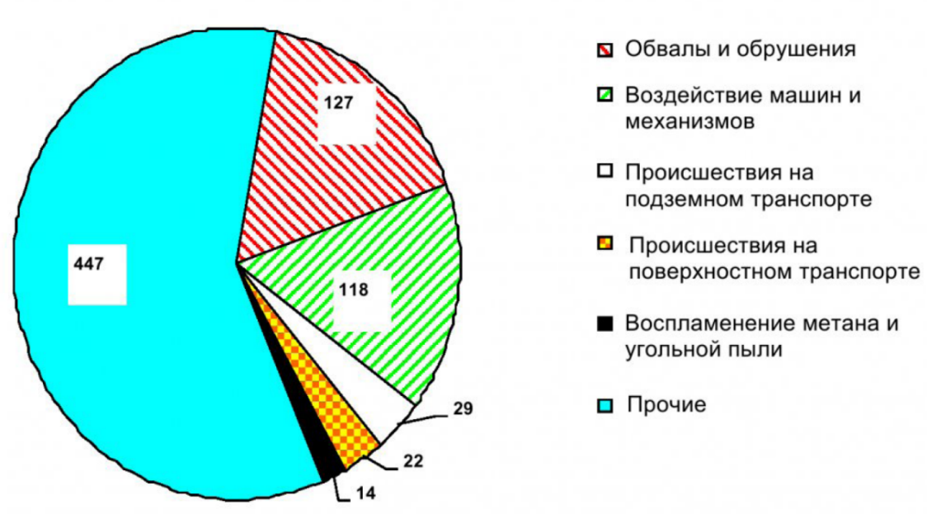
Рисунок 2 – Распределение производственных травм по видам происшествий
Наибольшую опасность по-прежнему представляют:
- Обвалы и обрушения (16,8%).
- Воздействие машин и механизмов (15,6%).
- Группа «прочие» (59%) объединяет более 20 видов причин травмирования.
Распределение производственных травм по видам поражающих факторов показано на рисунке З.
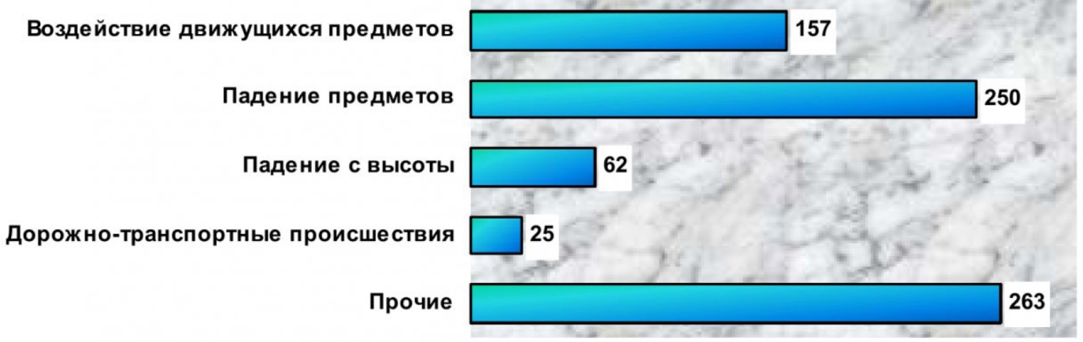
Рисунок 3 – Распределение производственных травм по видам поражающих факторов
Наибольшую опасность представляют:
- Воздействие движущихся предметов.
- Падение предметов.
- Падение людей с высоты.
- Дорожно-транспортные происшествия.
- Высокий удельный вес поражающих факторов, включенных в категорию «прочие» (34,8%), объясняется не столько степенью их потенциальной опасности, сколько многочисленностью их разновидностей.
Как и в предыдущие годы, в 2009 году подавляющее большинство производственных травм было получено подземными рабочими (67,9%). Распределение травм по профессиям работающих показано на рисунке 4.
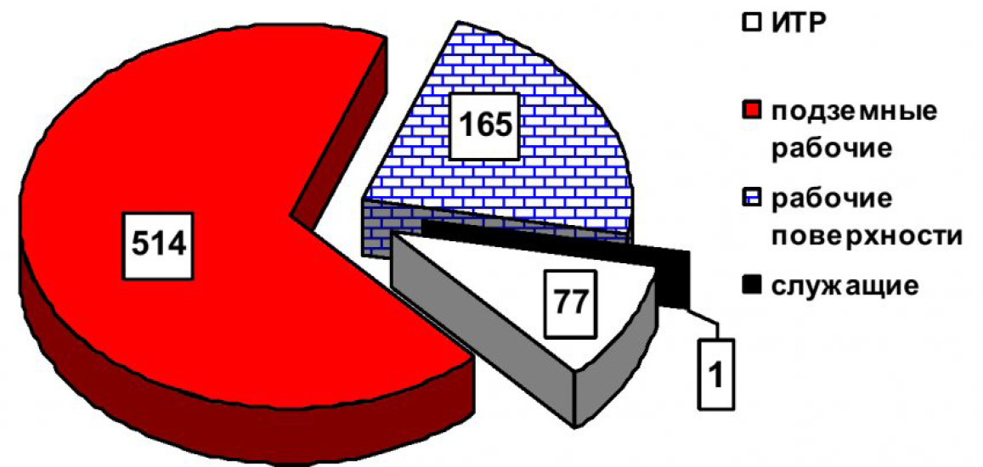
Рисунок 4 – Распределение производственных травм по профессиям и категориям работников
Следует отметить, что число травмированных служащих в последние годы стабильно держится на уровне 1-2 человека.
Также незначительно изменяются доли остальных категорий работников:
- Подземных рабочих - в пределах 65-70%.
- Рабочих поверхности - 24-30%.
- ИТР - 7-8%.
Оценка участия отдельных видов причин несчастных случаев на угольных предприятиях, выполненная на основе использования их официальной общепромышленной классификации, показала, что в роли непосредственных причин травмирования работников наиболее часто выступали:
- Нарушение регламента технологического процесса.
- Неудовлетворительная организация производства работ.
- Неудовлетворительное содержание и недостатки в организации рабочих мест.
- Нарушение трудовой и производственной дисциплины.
- Нарушение требований безопасности при эксплуатации транспортных средств.
Следует отметить, что приведенная выше статистика не дает объективной информации об истинных причинах производственного травматизма в отрасли в силу бесспорных недостатков как самой классификации, так и методики ее использования.

Интегральная оценка в сфере охраны труда и промышленной безопасности

С целью получения более наглядной и объективной картины предложено условно выделить пять групп причин производственного травматизма:
- 1 группа - несовершенство или неисправность оборудования.
- 2 группа - несовершенство или нарушение технологии ведения работ.
- 3 группа - недостатки в организации трудового процесса.
- 4 группа - неадекватное поведение работников.
- 5 группа - прочие.
Участие причин выделенных групп в формировании общей причины производственного травматизма в 2009 году представлено на рисунке 5.
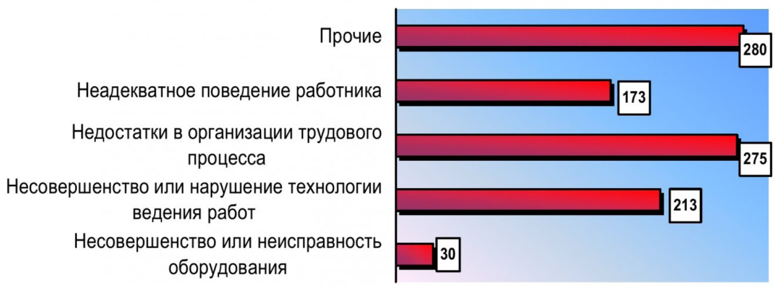
Рисунок 5 – Степень участия различных причин в формировании общей картины травматизма
Нетрудно убедиться, что наиболее весомая роль в этом процессе принадлежит причинам 3-й и 5-й групп, а роль причин 1-й группы в последние годы значительно снизилась.
В таблице 2 приводится распределение травм со смертельным исходом в 2009 году по организациям (предприятиям) Кузбасса.
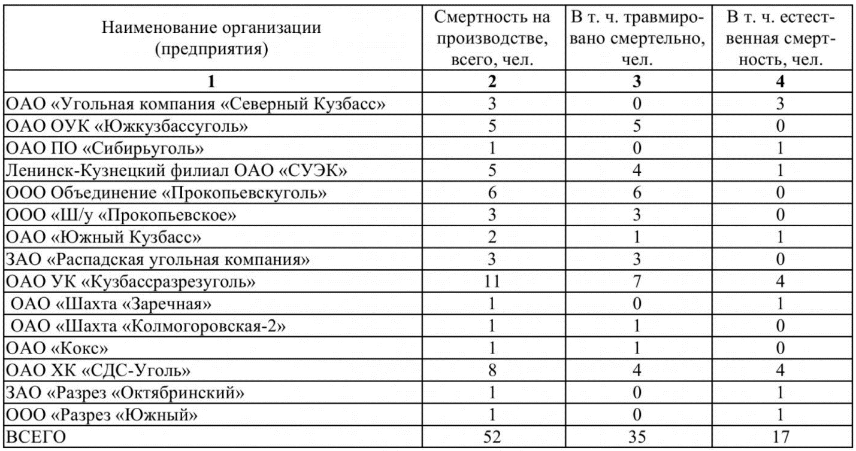
Таблица 2 – Состояние смертельного травматизма и естественной смертности в угольных организациях Кузбасса в 2009 г.
Из приведенных в таблице данных следует, что наибольший вклад в суммарное количество летальных травм в 2009 году внесли:
- ОАО УК «Кузбассразрезуголь» (7).
- ООО Объединение «Прокопьевскуголь» (6).
- ОАО ОУК «Южкузбассуголь» (5).
- Ленинск-Кузнецкий филиал ОАО «СУЭК» (4).
- ОАО ХК «СДС-Уголь» (4).
Наиболее травмоопасными производственными объектами традиционно являются шахты. На их долю приходится подавляющее большинство несчастных случаев со смертельным исходом.
Для получения более интегральной оценки существующего положения в данной сфере охраны труда и промышленной безопасности, необходимо проанализировать динамику значений других показателей, характеризующих тяжесть последствий полученных производственных травм.
В связи с этим была произведена оценка динамики абсолютных и относительных показателей, характеризующих такие последствия несчастных случаев на производстве, как потери рабочего времени и перевод работников на инвалидность.
В качестве абсолютного показателя первого из принятых к анализу критериев можно использовать суммарное количество дней нетрудоспособности планово-промышленного персонала (ППП) организации, обусловленных несчастными случаями на производстве, а в качестве относительных - коэффициент тяжести травм с общим исходом К_{ТТО} и коэффициент потерь рабочего времени К_{ПРВ}.
Значения этих двух показателей определяются из выражений:
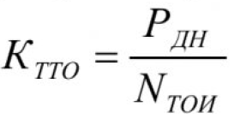 (1)
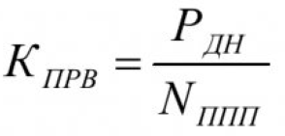 (2)
где
- Р_{ДН} - суммарное количество дней нетрудоспособности, связанных с несчастными случаями на производстве, дней.
- N_{ТОИ} - суммарное количество работников, получивших травмы с общими исходами, чел.
- N_{ППП} - среднесписочная численность промышленно-производственного персонала, чел.
В 2009 году значения относительных показателей потерь рабочего времени, обусловленных временной нетрудоспособностью работников угольных организаций Кузбасса, составили:
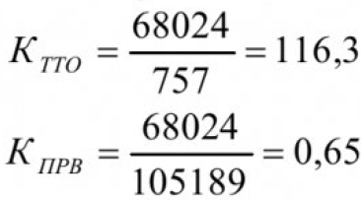
В 2009 году несколько возрос К_{ПРВ}, что является следствием снижения численности ППП угольных организаций.
С целью количественной оценки тяжести такого вида последствий несчастных случаев на производстве, как полная или частичная утрата работниками профессиональных качеств навсегда или на какой-то период времени, используют коэффициент частоты перевода травмированных на инвалидность К_{ТПИ} и коэффициент потерь рабочей силы (от перевода на инвалидность) К_{ПРС}.
Значения этих коэффициентов определяются из выражений:
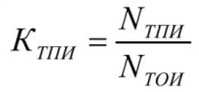 (3)
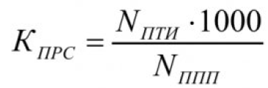 (4)
где
- N_{ТПИ} - количество травмированных работников, переведенных на инвалидность в анализируемом периоде.
В 2009 году значения этих показателей для угольных организаций Кузбасса составили:
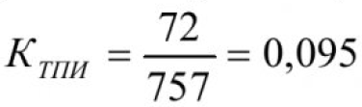
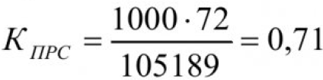
Изложенные факты и значения коэффициентов свидетельствуют о том, что тяжесть последствий несчастных случаев в угольной промышленности Кузбасса остается на недопустимо высоком уровне и намного превышает ее в других отраслях.
В ходе анализа производственного травматизма были выявлены характерные особенности, определяющие его состояние в 2009 году. Главной из таких особенностей является тот факт, что, несмотря на некоторое снижение общего количества несчастных случаев на производстве, тяжесть их последствий существенно возросла.
Обоснованность этого подтверждается недопустимо высоким уровнем летального травматизма, а также ростом значений коэффициентов тяжести травмирования и перевода на инвалидность.

Источник: Анализ состояния производственного травматизма в угольной отрасли Кузнецкого угольного бассейна / А.И. Фомин, Е.В. Макарова, Г.Е. Седельников // Вестник КузГТУ. - 2011. - №2. - C. 31-35.

